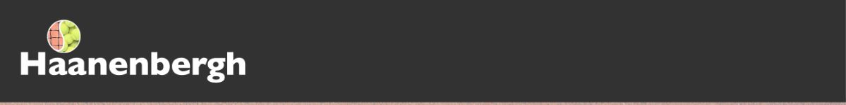

WIJCHEN
OPEN 50+ TOERNOOI

maandag 24 t/m vrijdag 28 juni 2019

speeltijden maandag t/m donderdag: 09.00, 10.15 en 11.30 uur
Naam :
Tel : E-mail :
Knltb-nummer : Speelsterkte dubbel:
Geboortedatum : Vereniging :

Geeft zich op voor het Haanenbergh Open 50+ toernooi van 24 t/m 28 juni

Naam partner / individueel inschrijven mogelijk
0 Herendubbel
0 Damesdubbel
0 Gemengddubbel
Maximaal 2 (verschillende) onderdelen HD – DD of GD / Individueel inschrijven is toegestaan

Vrijdag 28 juni is er een gratis lunch voor de deelnemers

Verhindering:
Speel je twee onderdelen dan zijn verhinderingen niet toegestaan.
Informatie:
- Het toernooi staat open voor tennissers, geboren in 1969 of eerder
- Uw partner dient zelf ook in te schrijven
- Individueel inschrijven is toegestaan, wij proberen dan de individuele inschrijvingen te koppelen
- Vrijdag is er ook om 13.00 uur nog een speelronde
- Het inschrijfgeld bedraagt € 7,- per persoon voor één onderdeel, de kosten voor een tweede onderdeel zijn € 5,- contant te voldoen voor aanvang van uw eerste wedstrijd
- Er wordt gespeeld om twee gewonnen sets (derde set is een supertie-break)
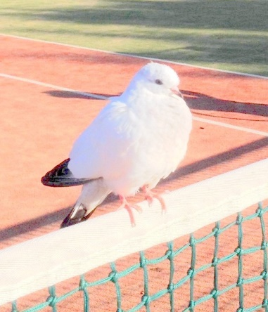
- Er wordt gespeeld in poules, voor de nummer 1 van iedere poule is er een prijs, dus géén vervolgrondes
- Ieder speelt drie tot vier partijen per onderdeel, verspreid over meerdere wedstrijddagen. Bij een poule van 4 speelt ieder koppel op vrijdag zijn/haar laatste partij
- Inschrijven voor twee onderdelen kan alleen in verschillende categorieën (HD – DD of GD)
- De wedstrijdleiding deelt de poules in op speelsterkte/leeftijd

Inschrijven t/m zaterdag 15 juni 2019
Digitaal via: www.toernooi.nl
info: e-mail: 50plus@haanenbergh.nl – Helmien Jansen 024-6452016

